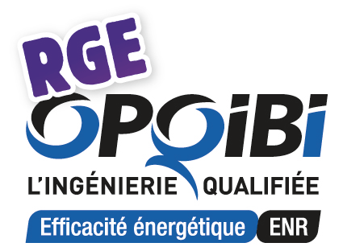 | 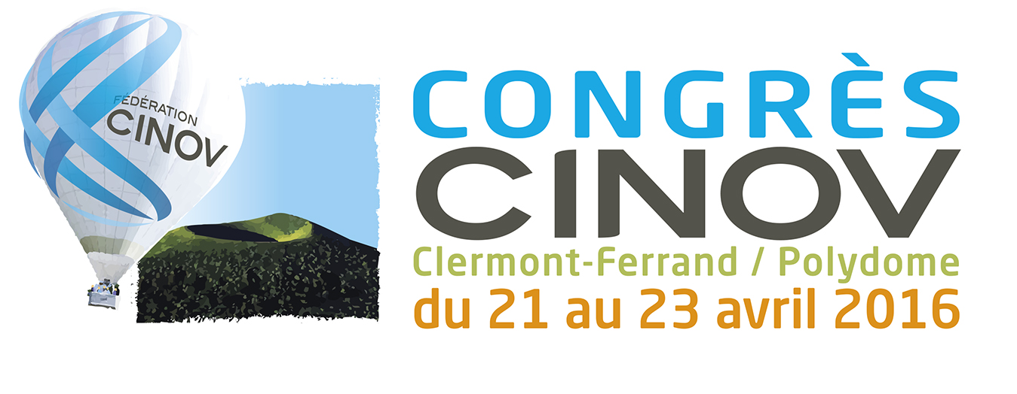

Atelier OPQIBI

Jeudi 21 avril 2016 à 11h

« Le dispositif « RGE Etudes » :
quelles évolutions et quelle éco-conditionnalité des aides ADEME en 2016 ? »

Congrès CINOV 2016, Polydome de Clermont-Ferrand

Accès gratuit

Coupon-réponse

A retourner à l’OPQIBI par mail (opqibi@wanadoo.fr)

ou par fax au 01.42.36.51.90, avant le 15 avril

Raison Sociale :

Prénom et Nom :

Fonction :

Adresse :

CP et ville :

Tél. : Fax :

E-mail :

- participera à l’atelier « RGE Etudes » organisé par l'OPQIBI, jeudi 21 avril 2016 à 11h au Polydome de Clermont-Ferrand.

- souhaiterait rencontrer un représentant de l'OPQIBI, pour un entretien individuel, lors de sa présence au Polydome de Clermont-Ferrand :
- jeudi 21 avril 2016 à …. h …. (merci d’indiquer une heure entre 14h et 17h)

- est intéressé(e) par les qualifications OPQIBI et souhaiterait obtenir de la documentation supplémentaire.

- est intéressé(e) par les qualifications attribuées de l’OPQIBI et souhaiterait recevoir un dossier de demande de qualification (gratuit jusqu’au 30 avril 2016).

